МУНИЦИПАЛЬНОЕ БЮДЖЕТНОЕ ДОШКОЛЬНОЕ
ОБРАЗОВАТЕЛЬНОЕ УЧРЕЖДЕНИЕ ДЕТСКИЙ САД №45 «Ручеек»
(МБДОУ № 45 «Ручеек»)

Методическая разработка
НОД «Мое любимое село»

Автор: воспитатель высшей категории Кужелева Л.В.,

Оглавление

№ п/п | Наименование раздела | № страницы
 | Введение | 2-6
1 | Актуальность | 3-4
2 | Цель, задачи, актуальность, новизна, особенности организации и значимость нравственно-патриотического воспитания | 5-6
3 | НОД «Мое родное село» | 7-20
4 | Заключение | 21

Актуальность. Идея воспитания патриотизма и гражданственности подрастающего поколения, приобретает все большее значение и является задачей государственной важности. Достаточно обратить внимание на объемный перечень нормативно-правовых документов, регулирующих эту деятельность:
Всеобщая декларация прав человека. Принята 10 декабря 1948 года.
Конвенция о правах ребенка. Принята 20 ноября 1989 года. На территории нашей страны вступила в законную силу 15 сентября 1990 года..
Декларация принципов толерантности. Принята Генеральной конференцией Юнеско 16 ноября 1995 года..
О международном гуманитарном праве. Женевская конвенция от 12 августа 1949 года.
Конституция Российской Федерации. Принята всенародным голосованием 12. 12. 1993года.
Семейный кодекс Российской Федерации. Принят Государственной Думой ФС РФ 8.12. 1995 года.
Федеральный закон от 29.12. 2012 № 273-ФЗ "Об образовании в Российской федерации"
Концепция Национальной программы поддержки детского и юношеского чтения в Российской Федерации. Утверждена распоряжением правительства РФ от 03.06.2017 № 1155-p
Национальная стратегия действий в интересах детей на 2012–2017 годы. Утверждена Указом Президента РФ от 1 июня 2012 г. № 761.
Стратегия развития воспитания в Российской Федерации на период до 2025 года. Распоряжение Правительства Российской Федерации от 29 мая 2015 г. N 996-р
План мероприятий по реализации в 2016 - 2020 годах Стратегии развития воспитания в Российской Федерации на период до 2025 года распоряжение Правительства Российской Федерации от 29 мая 2015 г. № 996-р
Концепция духовно-нравственного развития и воспитания личности гражданина России
Концепция патриотического воспитания граждан Российской Федерации.
Профессиональный стандарт. Педагог (педагогическая деятельность в дошкольном, начальном общем, основном общем, среднем общем образовании) (воспитатель, учитель)
Федеральный закон О днях воинской славы и памятных датах России от 10 февраля 1995 года.
Федеральный закон "О днях воинской славы и памятных датах России" от 13.03.1995 № 32-ФЗ
Федеральный государственный образовательный стандарт дошкольного образования Приказ Минобрнауки России от 17.10.2013 №1155.
И в каждом документе подчеркивается, что система образования призвана обеспечить воспитание патриотов России, граждан демократического государства, способных к социализации в условиях гражданского общества.
На сегодняшний день самым важным преобразованием, произошедшем в дошкольном образовании, является реализация федерального государственного образовательного стандарта дошкольного образования, что предполагает изменение подходов к организации воспитательно-образовательного процесса и направлено на создание условий социальной ситуации развития дошкольников, открывающей возможности позитивной социализации ребенка, его всестороннего личностного морально-нравственного и познавательного развития.
При этом, нравственно-патриотическое воспитание можно назвать одним из самых сложных направлений по ряду причин: особенности дошкольного возраста, многоаспектность понятия «патриотизм» в современном мире, отсутствие единой концепции, обращение лишь к отдельным аспектам для решения проблемы.
Перед педагогами остро стал вопрос поиска оптимальных средств. форм и методов образовательной деятельности, отвечающей запросам современности.
Современная дошкольная педагогика придает большое значение НОД, которая оказывает положительное воздействие на детей, способствуют их интенсивному интеллектуальному и личностному развитию, планомерно готовит их к обучению в школе. В настоящее время продолжается совершенствование НОД: расширяется и усложняется содержание, осуществляется поиск форм интеграции разных видов деятельности, способов привнесения игры в процесс, поиск новых (нетрадиционных) форм организации детей. Все чаще можно наблюдать переход от фронтальной деятельности со всей группой детей к работе с подгруппами, малыми группами. Данная тенденция обеспечивает качество обучения: индивидуальный подход к детям, учет особенностей их продвижения в усвоении знаний и практических навыков.
Просматривается еще одна важная тенденция - построение системы НОД в каждой области, с которой знакомят дошкольников. Цепочка деятельности, органически связанной с мероприятиями повседневной жизни, - это оптимальный путь, обеспечивающий необходимое интеллектуальное, личностное развитие дошкольников.
В нравственно-патриотическом воспитании детей НОД выполняют совершенно определенную и очень важную функцию: чувственные представления детей, получаемые повседневно, качественно изменяются - расширяются, углубляются, объединяются и систематизируются и преобразовываются в качества личности.

Цель, задачи, актуальность, новизна, особенности организации и значимость нравственно-патриотического воспитания.
Нравственное воспитание детей дошкольного возраста рассматривается дошкольной педагогикой и психологией как процесс целенаправленного формирования личности ребенка. Становление и развитие основных нравственных качеств - начал гуманных чувств и отношений, любви к Родине - происходит именно в первые годы жизни, до поступления ребенка в школу.
Нравственные качества детской личности не являются врожденными, их развитие определяется условиями жизни и воспитания и неразрывно связано со всеми остальными видами воспитания. Оно осуществляется во всех сферах их деятельности. Дети испытывают нравственное влияние в своей семье, на улице, среди сверстников. Однако целенаправленное и систематическое формирование нравственных установок, помимо семьи, возможно лишь в организованном детском коллективе.
Результатом нравственного воспитания являются появление и утверждение в личности определенного набора нравственных качеств..
Нравственное воспитание, как и другие стороны воспитания - умственное, физическое, эстетическое, осуществляется в соответствии с программой, намечающей главные линии развития ребенка, и предусматривающей формирование самых разнообразных нравственных качеств, выражающихся в доброжелательном, гуманном отношении к окружающим, в началах коллективизма, в любви, в уважении к людям труда независимо от их национальности и цвета кожи.
Основные группы нравственных качеств - гуманизм, коллективизм, патриотизм - складываются у детей дошкольного возраста постепенно в условиях целенаправленных педагогических воздействий: от самых простых форм положительного отношения ко взрослому, сверстнику до начальных проявлений патриотизма, гражданственности. К концу дошкольного детства нравственная направленность личности вырисовывается уже достаточно определенно.
Нравственное качество включает в себя три основных компонента: нравственные чувства, привычки нравственного поведения и нравственные представления (о добре и зле, о явлениях общественной жизни). Чтобы сформировать любое нравственное качество, педагог, должен помнить, что любая нравственная задача - более простая или более сложная - может быть решена лишь при формировании детских чувств, привычек и представлений, что эти компоненты и раздельны, и взаимосвязаны.
Механизм нравственного становления личности
Для формирования любого нравственного качества важно, чтобы оно проходило осознанно. Поэтому нужны знания, на основе которых у ребенка будут складываться представления о сущности нравственного качества, о его необходимости и о преимуществах овладения им.
У ребенка должно появиться желание овладеть нравственным качеством, т.е. важно, чтобы возникли мотивы для приобретения соответствующего нравственного качества.
Появление мотива влечет за собой отношение к качеству, которое, в свою очередь, формирует социальные чувства. Чувства придают процессу формирования личностно значимую окраску и потому влияют на прочность складывающегося качества.
Но знания и чувства порождают потребность в их практической реализации - в поступках, поведении. Поступки и поведение берут на себя функцию обратной связи, позволяющей проверить и подтвердить прочность формируемого качества.
Таким образом, вырисовывается механизм нравственного воспитания:
(знания и представления) + (мотивы) + (чувства и отношения) + (навыки и привычки) + (поступки и поведение) = нравственное качество.
Данный механизм имеет объективный характер. Он проявляется всегда, при формировании любого (нравственного или безнравственного) качества личности.
Главная особенность механизма нравственного воспитания заключается в отсутствии принципа взаимозаменяемости. Это значит, что каждый компонент механизма важен и не может быть ни исключен, ни заменен другим.
При этом действие механизма носит гибкий характер: последовательность компонентов может меняться в зависимости от особенности качества (от его сложности и т. п.) и от возраста объекта воспитания.
Рассмотрим процесс формирования ценных нравственных качеств на примере организации НОД.
Проанализируем основные типы НОД, которые объединены принципом календарности, но отличаются друг от друга дидактическими задачами, логикой построения, ходом организации и проведения, НОД первично-ознакомительного, углубленно-познавательного, обобщающего и интегрированных типов.
НОД первично-ознакомительного типа.
Цель формирование первоначальных нравственных переживаний и сведений о разных сторонах жизни и деятельности человека. Главным компонентом такой деятельности становятся НОД, народные праздники, развлечения, позволяющие формировать у детей первичные представления и вызвать глубокие и стойкие переживания. Темами могут являться семья, моя улица; подготовка к празднованию осенних, зимних, весенних и летних праздников. Обучение детей осуществляется на занятиях по развитию речи, физкультурных НОД, во время занятий музыкой.
НОД углубленно-познавательного типа.
Содержание деятельности, которую можно назвать углубленно-познавательной, направлено на выявление и показ детям связи между переживание и деятельностью, носящей нравственный характер. Содержание такой НОД с точки зрения деятельностного подхода заключается в том, что в центре стоит не просто деятельность, а совместная активная, значимая и общественно-полезная деятельность детей и взрослых в реализации совместно выработанных целей и задач. Педагог не подает готовые образцы нравственной, духовной, патриотической культуры, а создает, вырабатывает их вместе с детьми в процессе деятельности. Углубленно-познавательная НОД - завершающее звено локальной темы работы с детьми, НОД обобщающего типа. Тема занятии может быть той же, а методика проведения занятии отличаться действенностью и динамизмом.
Через НОД обобщающего типа воспитатель подводи детей в осознанному проявлению нравственных чувств, действий, поступков. Обобщающая НОД позволяет интенсивно развивать интеллект детей - умения сравнивать, сопоставлять, анализировать, делать выводы и действовать в ситуации морального выбора.
НОД интегрированного типа.
Интегрированная деятельность в рамках одной темы решает разные задачи развития детей и строится на разных видах деятельности, сочетание которых способствует формированию нравственных качеств личности .
Таким образом, можно сделать вывод о том, что при организации и проведении целенаправленной и систематической образовательной работы происходит не механическое запоминание правил поведения об окружающем мире и воспроизведение знаний, а трансформация знаний в нравственные отношения; в деятельность включены и педагоги, и дети; проводимые НОД позволяют реализовать интеграцию образовательных областей, развить у дошкольников эмоционально-нравственную сферу.
Результатом работы является создание позитивных психолого-педагогических условий развития детей, освоение педагогами современных образовательных технологий, инновационных активных форм и методов образовательной деятельности.
.

МУНИЦИПАЛЬНОЕ БЮДЖЕТНОЕ ДОШКОЛЬНОЕ
ОБРАЗОВАТЕЛЬНОЕ УЧРЕЖДЕНИЕ ДЕТСКИЙ САД №45 «Ручеек»
(МБДОУ № 45 «Ручеек»)

Конкурсные материалы
муниципального конкурса « Патриотическое воспитание в ДОУ»

Номинация: образовательное мероприятие
НОД «Мое любимое село»

участники – воспитанники логопедической группы старшая группа
Автор: воспитатель Кужелева Л.В.,
муниципальное бюджетное дошкольное образовательное учреждение детский сад №45 «Ручеек» (МБДОУ № 45 «Ручеек»), Азовский район, с. Кагальник

2017

Оглавление

№ п/п | Наименование раздела | № страницы
 | Введение | 9
1 | Актуальность НОД «Мое родное село» | 9
2 | Конспект НОД «Мое родное село» | 10 -20
3 | Результаты мероприятия | 20
4 | Выводы о проведенном мероприятии | 20
5 | Заключение | 21

Актуальность.
Дошкольный возраст – «золотое время» в эмоциональной жизни ребенка (спонтанность выражения чувств, эмоциональная бесконфликтность, подверженность быстрым сменам одномоментных впечатлений, свобода выражения чувств); пик развития моральных качеств, которые уменьшаются с возрастом: душевная целостность, моральная чистота, непосредственность, простодушие, искренность, сострадание; отношение к окружающему миру: представления о нем носят одушевленный характер-весь мир для ребенка полон жизни; дошкольное детство-период наибольшей обучаемости и податливости педагогическим влияниям; повышенная восприимчивость к социальным воздействиям, подражаемости; потребность в общении-важная социальная потребность; врожденная привязанность к близким, эмоциональная зависимость от взрослых. Поэтому так важно воспитание любви и привязанности к своей семье, дому, детскому саду, улице, городу, Родине, формирование элементарных знаний о правах человека; развитие чувства ответственности и гордости за достижения страны; формирование толерантности, чувства уважения к другим народам, традициям; воспитание уважения к труду; воспитание гуманного отношения (доброжелательности, уважения, внимательности, отзывчивости); воспитание коллективистских чувств и взаимоотношений; становление творческого начала, развитие воображения ребенка посредством вовлечения его в активный процесс познания.

Конспект НОД «Мое любимое село»
Цель: формирование гражданских и патриотических чувств, чувства любви к родному селу, гордости и восхищения родным селом и его соотечественниками
Задачи:
Социально коммуникативное развитие
Содействовать умению выражать свое отношение в малой родине.
Развивать стойкий интерес к явлениям социальной действительности - культуре, истории, географии, этническим особенностях малой родины.
Воспитывать уважительное отношение, чувство принадлежности к родному краю, сочувствие, отзывчивость к старшим.
Познавательное развитие
Продолжать знакомить с культурными явлениями ( музей, парк, школа), их атрибутами, значением в жизни общества и связанными с ними профессиями.
Расширять представление о малой родине.
Воспитывать уважением к людям, прославившим наш край.
Речевое развитие
Формирование активного речевого словаря, связной речи.
Развитие диалогической речи.
Воспитание любви к родному языку.
Художественно-эстетическое развитие
Продолжать формировать интерес к народному искусству.
Развивать эстетические чувства.
Воспитывать бережное отношение к настоящему и прошлому.
Физическое развитие
Продолжать формировать умение координировать двигательные навыки.
Развивать пространственно-временные отношения .
Воспитывать ответственное отношение к здоровью.
Форма образовательной деятельности: подгрупповая.
Планируемый результат: формирование чувства патриотизма, гордости, знаний о родном селе.
Подготовительная работа: тематическая прогулка «Памятные места», посещение детской библиотеки им. В.В. Олефиренко, беседа «Мое родное село» , совместная экскурсия в музей с родителями, чтение стихов донских поэтов, просмотр энциклопедии «Живой мир донского края», выставка декоративно-прикладного искусства к 80-летию Ростовской области
Оборудование: проектор, ноутбук, экран,
Тип занятия виртуальная экскурсия
Методы и приемы, используемые в НОД: словесный, практический, исследовательский, игровой, наглядный, ИКТ
Активизация словаря: экскурсия , экскурсовод, краеведческий; экспозиция

Ход непосредственно - образовательной деятельности
Этап образовательной деятельности | Деятельность взрослого | Деятельность детей | Психолого-педагогические условия/ задачи
Вводная часть (организационный момент) | В. Я очень рада вас видеть. Какие вы сегодня красивые и нарядные. Посмотрите к нам пришли гости. Поздоровайтесь с ними. Ребята улыбнитесь гостям, а теперь улыбнитесь друг другу. У вас хорошее настроение?  Воспитатель и дети входят в зал.  «В нашем садике всё возможно  Здесь- то тихо, то тревожно  То таинственно, то важно  То волшебно, то отважно!  В спальне - сон на мягких лапах  В кухне здесь - волшебный запах.  В этом садике живём  Знания разные детям даём  Всё что нового узнаем,  Мы в проекте отражаем!  Всё мы вам покажем.  Обо всём расскажем!  Родина - это то место, где мы родились, живём, трудимся и отдыхаем.  Мы с нашими детьми решили изучить улицы, на которых они живут. В течении года мы ходили на экскурсии по близлежащим улицам, изучали историю - это поход в музей, школу. Изучали дорожные знаки, знакомились с достопримечательностями, изучали биографии тех людей, чьими именами названы прилегающие улицы. | Дети стоят | Создание условий для психологического комфорта в группе:  обеспечение интереса и эмоциональности детей
Вводная часть (мотивационный момент) | 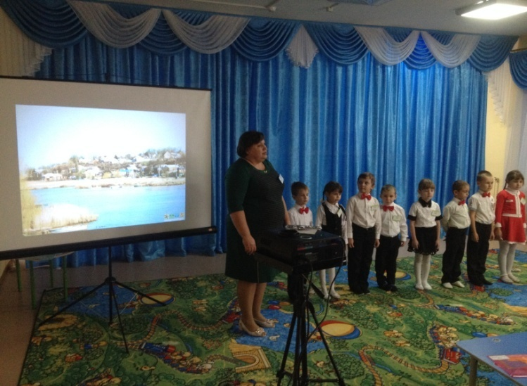  Итак, сейчас мы представим улицы, на которых живут наши дети.  1. Ребенок.  Мы живем в стране большой –  Матушке России.  В ней так много городов,  И все они красивы.  2. Ребёнок  Но среди родных просторов  Есть одно местечко.  Зовут его Кагальник,  Здесь мое сердечко.  3. Ребёнок  Вдоль речки раскинулась наше село,  При встрече с ним светлеют глаза.  Для нас оно — самое главное,  Все Наша милая Родина малая. | стихи детей. | Условия для развития самостоятельности и инициативы  Условия для выражения детьми своих мыслей.
Вводная часть (мотивационный момент) | Воспитатель:  Воспитатель. Село Кагальник – наша малая Родина. В нашем районе и селе много достопримечательностей, красивых мест. Как же нам сегодня их посетить? Может отправимся с вами в путешествие? На чем же нам отправиться, чтобы везде успеть? Я предлагаю выбрать вид транспорта на букву А. Дети (Автомобиль, автобус) | Ответ детей
Основная часть | Итак,сейчас мы представим улицы, на которых живут наши дети.  (Заходят дети с транспарантами улиц)  1. Ребенок.  Мы живем в стране большой –  Матушке России.  В ней так много городов,  И все они красивы.  2. Ребёнок  Но среди родных просторов  Есть одно местечко.  Зовут его Кагальник,  Здесь мое сердечко.  3. Ребёнок  Вдоль речки раскинулась наше село,  При встрече с ним светлеют глаза.  Для нас оно — самое главное,  Все Наша милая Родина малая.  Воспитатель. Село Кагальник – наша малая Родина. В нашем районе и селе много достопримечательностей, красивых мест. Как же нам сегодня их посетить? Может отправимся с вами в путешествие? На чем же нам отправиться, чтобы везде успеть? Я предлагаю выбрать вид транспорта на букву А. (Автомобиль, автобус)  Воспитатель. Отправляемся на автобусе. А рассказать нам обо всех интересных и красивых местах нашего района, его природе я предлагаю вам самим сделать это. Мы заранее выбрали себе наиболее понравившуюся роль («Экскурсовод», «Экскурсовод», «Эколог», «Эколог», «Эколог», «Эколог», «Музейный работник», «Воспитатель», «Преподаватель музыкальной школы»).  Воспитатель. Занимаем места в автобусе и в путь.  Дети садятся в автобус (имитация).  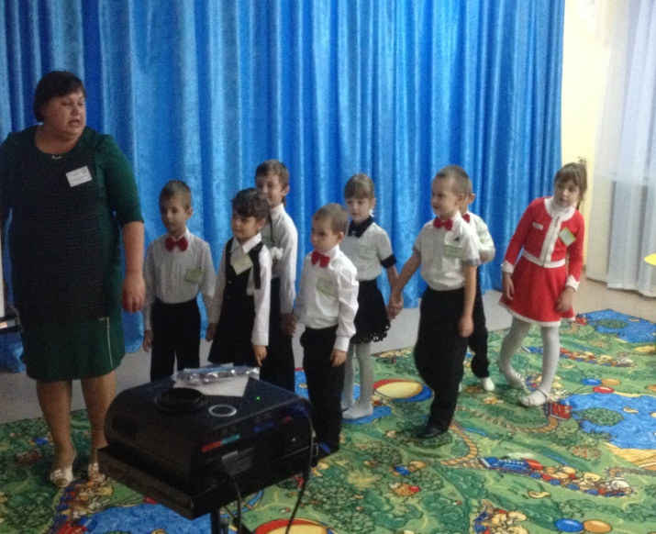 | дети выполняют роль экскурсоводов «Экскурсовод», «Эколог», «Музейныйработник», «Воспитатель», «Преподаватель музыкальной школы»). | Условия для развития, речевой активности  нравственных чувств
 | Воспитатель. Откуда мы начинаем свое путешествие? (Из детского сада).  Слайд 1 — детский сад «Ручеек».  Кто может рассказать о нашем детском саде?  (Ребенок с бейджиком «Воспитатель».) Наш детский сад открылся в 2016 году. И получил красивое название «Ручеек». Он стоит на улице Советская. В нашем детском саду очень уютно и красиво. Здесь работают добрые воспитатели и няни. В саду дети занимаются, играют, поют, танцуют, трудятся. В детском саду проводятся праздники, развлечения, соревнования и выставки. Дети любят свой детский сад.  Воспитатель. Замечательно, отправляемся в путь. Сейчас мы едем по улице Советской. А на каких улицах вы живете? Звучит веселая музыка.  Проводится игра «Назови свою улицу». Дети передают друг другу палочку и называют улицу, где они живут.  Воспитатель. Вот первая остановка.  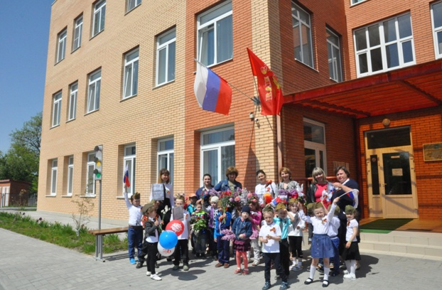  Слайд 2 — Покровский храм.  Это главная достопримечательность нашего села. Что это? (Покровский храм). Кто расскажет нам о нем? Наверное, экскурсовод.  Ребенок с бейджиком «Экскурсовод». В центре села стоит храм, который построен с особым искусством. Покровский храм очень красив и является памятником истории. По праздничным дням все село слышит перезвон его колоколов.  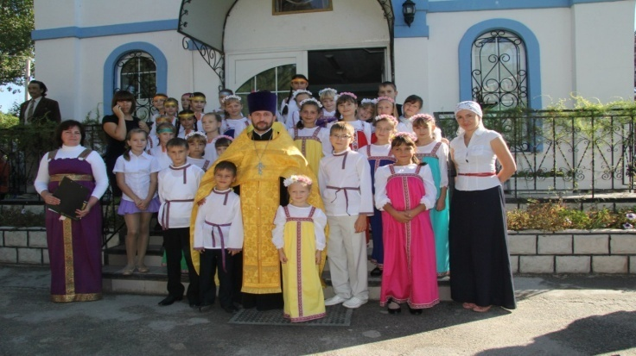  Воспитатель. Спасибо. А теперь едем дальше, и пока мы едем, ответьте мне на вопрос: «Как называют жителей нашего села?».(Кагальничане).  Воспитатель. Следующая остановка.  Слайд 3 — краеведческий музей.  Дети называют объект. Правильно, это наш краеведческий музей. Кто расскажет нам о нем? Еще один экскурсовод.  Ребенок с бейджиком «Музейный работник» Это краеведческий музей села Кагальник. Очень много интересного можно узнать в нашем музее. Он расположен в старинном доме. В музее есть разные экспозиции. Здесь можно узнать о прошлом нашего села, быте людей, которые жили здесь раньше. В музее собран материал о героях-земляках, воевавших в годы Великой Отечественной войны, о знаменитых людях нашего района. В музей часто ходят люди, кому интересна история нашего района. Наша группа тоже посетила краеведческий музей.  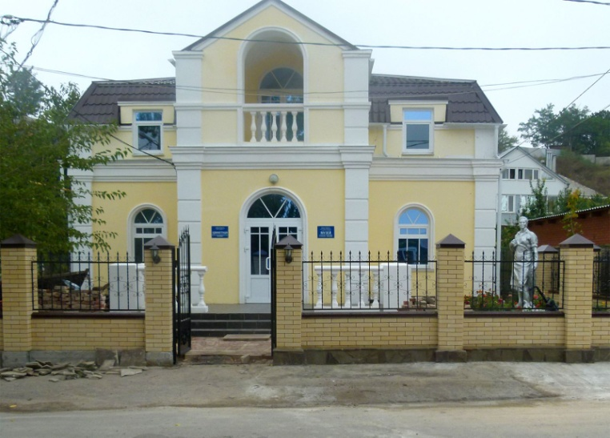  Воспитатель. Спасибо большое за интересный рассказ. Едем дальше.  Звучит музыка.  Воспитатель. Внимание, следующая остановка.  Слайд 4 — парк.  Какая это остановка? (Парк). Кто же поведет нас в парк? Еще один экскурсовод.  Ребенок с бейджиком «Экскурсовод». Парк – любимое место отдыха кагальничан. Красивые деревья радуют жителей села. На аллее расположен памятник воинам-землякам.  Дети читают стихи.  В нашем парке у аллеи тихой  Ели наклонились головой,  И стоит там памятник солдату.  В жизни был, наверно, он герой.  Он ведь тоже был когда-то юный,  В школу по селу он ходил,  Был, наверно, озорным мальчишкой,  А весной, конечно же, любил.  Он погиб. Как в жизни все жестоко!  Он погиб в расцвете юных лет.  Он погиб Отчизну защищая,  Чтобы жил российский человек.  Воспитатель. Кагальничане чтят память воинов. Погибших в Великой отечественной войне!  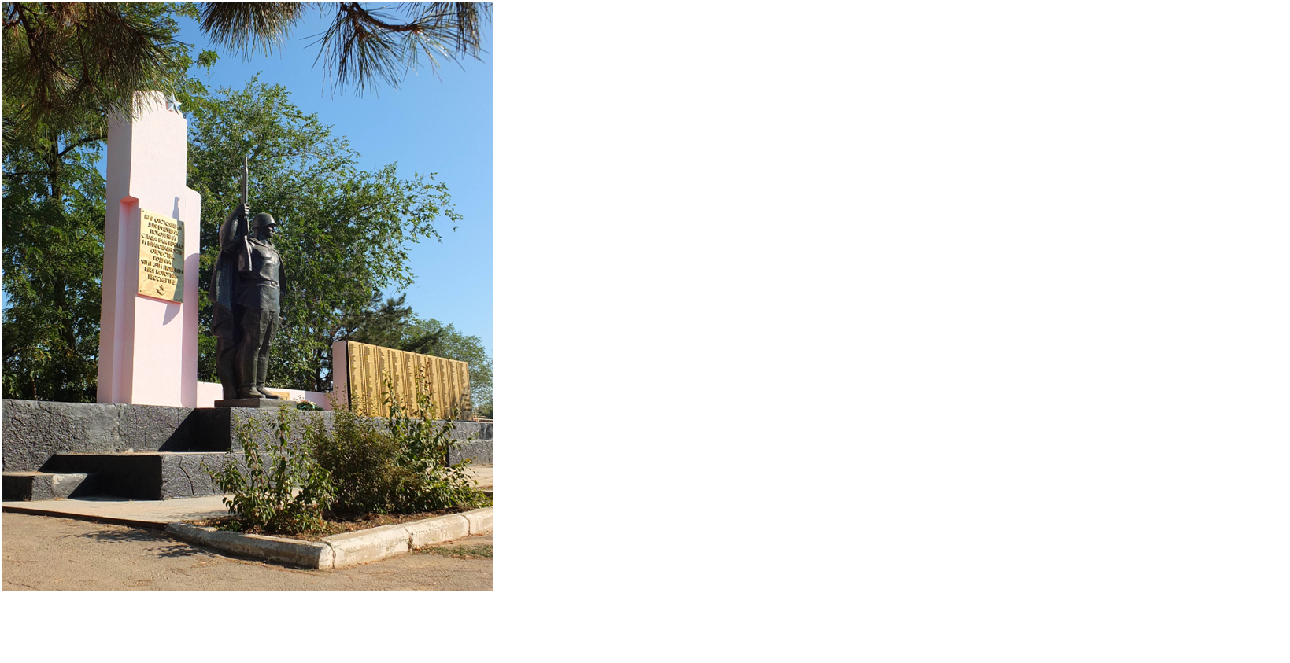А для детворы есть игровая площадка.  Давайте поиграем. Дети выполняют движения в соответствии с текстом.  По селу мы шагаем  (идут по кругу)  То, что видим, называем.  (образуют пары)  Светофоры и машины,  (поворачивают голову вправо)  Ярмарки и магазины.  (поворачивают голову влево)  Парк и школу – красота!  (поочередно взмах руками в стороны)  Ах, село, красота!  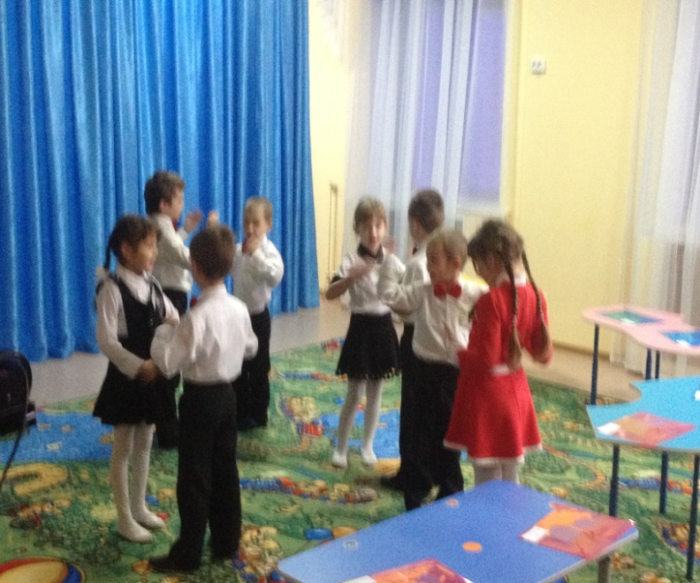  Воспитатель. Отправляемся дальше.  Воспитатель. Внимание, следующая остановка.  Слайд 5 – музыкальная школа.  Дети определяют, что это музыкальная школа. Кто расскажет о музыкальной школе?  Ребенок с бейджиком «Преподаватель музыкальной школы». Для ребят села Кагальник открыта музыкальная школа. Здесь дети учатся играть на различных музыкальных инструментах: фортепиано, баяне, аккордеоне, гитаре, на духовых инструментах. В нашей музыкальной школе есть и духовой оркестр. Дети выступают на всех праздниках, участвует в различных конкурсах и часто побеждают. Школа гордится своими выпускниками. Многие из них стали настоящими артистами.  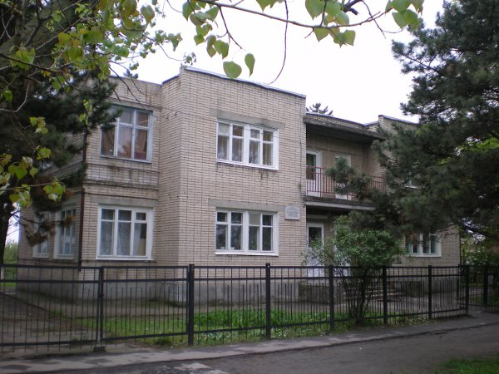  Воспитатель. Отправляемся дальше. Внимание! Остановка.  Давайте мы выясним, знаете ли вы герб нашего района и Ростовской области. Проводится игра-соревнование «Собери герб».  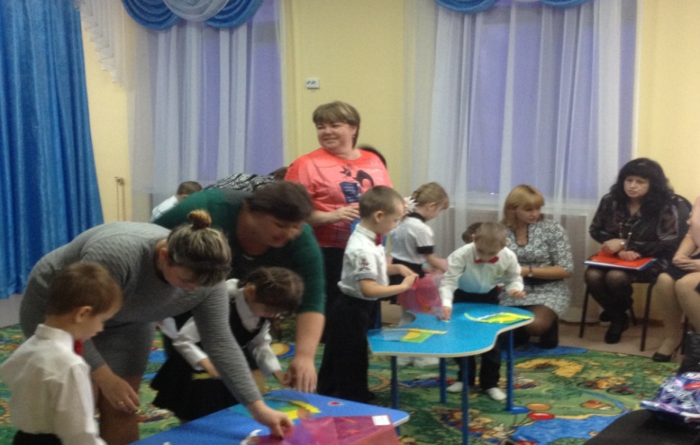  Воспитатель. Ребята, а как же нам увидеть сразу весь наш район, наши леса, поля, речку Кагальник? Может, вы что-нибудь придумаете? (Предложения детей).  Даю вам подсказку. Можно воспользоваться воздушным транспортом на букву А. (Аэробус, аэроплан). Пересаживаемся за штурвалы аэропланов. Полюбуемся нашим районом с высоты.  Звучит музыка, дети имитируют полет. С окончанием музыки «приземляются».  Воспитатель. Что же вы увидели сверху? Расскажите.  Слайды 6,7,8,9,10,11 – виды природы, поля, река Кагальник.  1. Ребенок с бейджиком «Эколог». С высоты видно, что наша станица стоит на берегу реки Кагальник. Берега реки очень красивы. Река богата рыбой. Ловится щука, карась, окунь.  Воспитатель. Еще что вы видели?  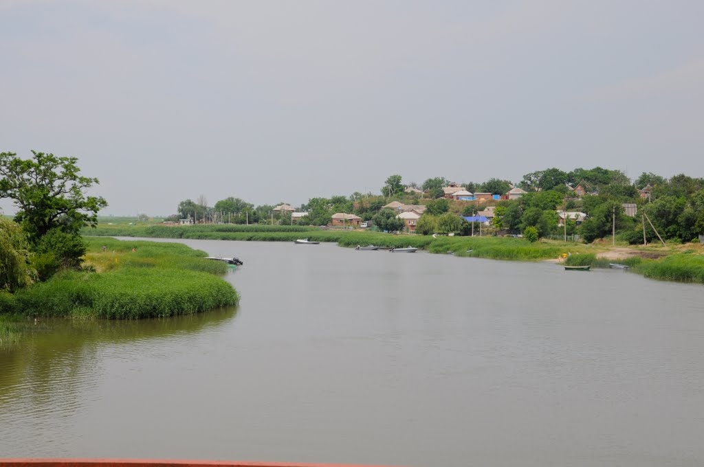  2. Ребенок с бейджиком «Эколог». Наш район расположен в степной зоне. Сейчас степи распаханы, на них выращивают различные культурные растения. Сверху можно увидеть золотое море пшеницы, ржи, ячменя, всюду зеленые островки кукурузы, желтеют подсолнухи.  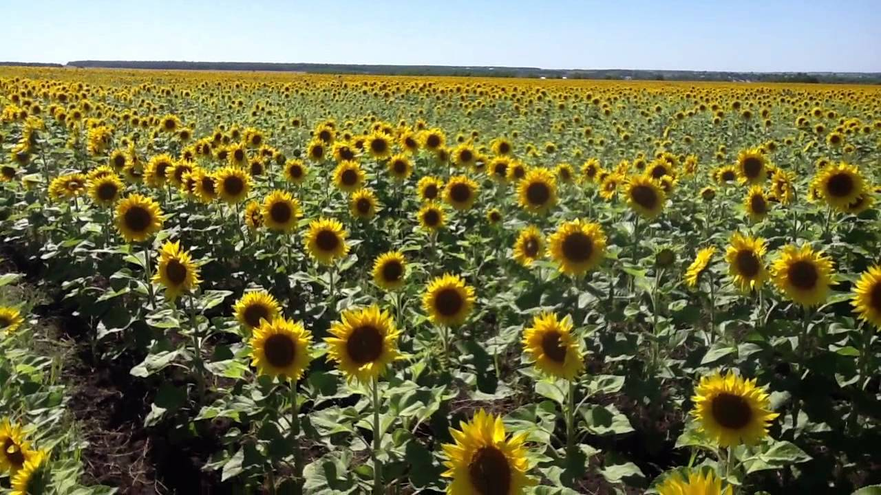  3. Ребенок «Эколог». А еще в нашем районе посажено много лесных полос. Там растут акация, вяз. Очень важно охранять родную природу. Леса надо беречь от пожаров, не засорять места отдыха, не истреблять животных.  Дети читают стихи.  1. Прекрасна, прекрасна родная земля.  Прекраснее мне не найти никогда!  Зеленые долы, леса и поля,  И синяя в речке вода.  2. Дерево, цветок и птица  Не всегда умеют защититься.  Если будут уничтожены они,  На планете мы останемся одни.  3. Нор звериных, птичьего гнезда  Разорять не будем никогда!  Пусть птенцам и маленьким зверятам  Хорошо живется с нами рядом.  Воспитатель.  Пшеницы золотые переливы.  Степной простор, седые ковыли –  И нет на свете ничего красивей,  И нет родней Кагальницкой земли.  Знакомы с детства и дома, и лица,  И улицы, и в парке тополя –  Мое село,  Как хлеб и соль родимая земля.  Ну, вот и закончилось наше путешествие. Все мы любим свою малую Родину и многое знаем о ней.  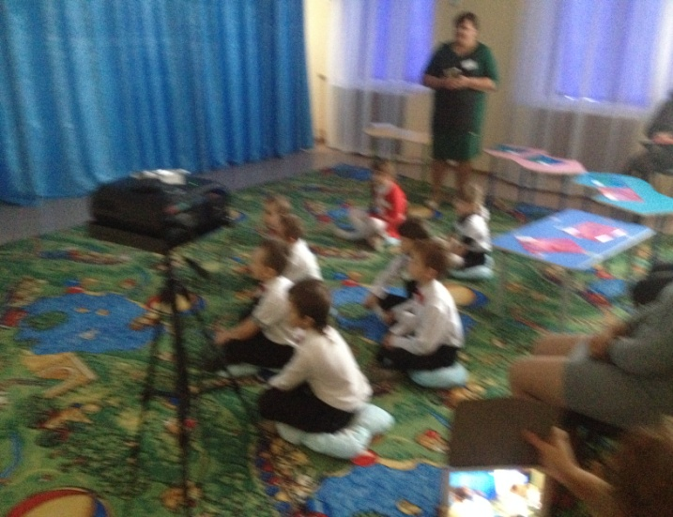 |  | Условия для развития, речевой активности  нравственных чувств
Рефлексия: итог НОД.  Оценка деятельности детей. | Воспитатель: Скажите, вам понравилось наше путешествие? Что вы узнали нового о своей малой родине ? | Ответы детей. | Условия для выражения детьми своих мыслей.  Условия для развития, и стимулирования речевой активности.

Результаты НОД.
Во время НОД воспитатель создал условия для выражения детьми своих чувств, мыслей, использовал приемы развития самостоятельности и инициативы ( вопросы)
В основной части использовал словесные методы – рассказ с иллюстрацией видеоряда, дидактическую игру , игру-соревнование, осуществлялась продуктивная деятельность, была проведена физминутка; применялись методы активные, побуждающие детей к поиску, деятельность, осмыслению.
Во время рефлексия дети обобщали и высказывали собственную позицию.
Речь воспитателя доступная, эмоциональная, грамотная.
Дети демонстрировали самостоятельность, высокое качество знаний о родном селе, умение показать достопримечательности.
Особенностью занятия является применение воспитателем активного метода - виртуальной экскурсии, умелое использования ИКТ в ответах детей, показ ролевого поведения детей в реальной, социальной, профессиональной позиции взрослого человека, находящегося в естественных условиях родного села.
Работа воспитателя получила высокую оценку участников районного семинара для воспитателей «Нравственно-патриотическое воспитание в ДОУ в условиях реализации ФГОС ДО».
Выводы. Таким образом, нравственно-патриотическое воспитание дошкольников
это сложный длительный процесс, требующий постоянных усилий педагогов, систематической и планомерной работы, эффективность которой прослеживается в следующих результатах: наличие у детей знаний об истории своей малой и большой Родины, ее природных богатствах, социально-экономической значимости; возникновение стойкого интереса к традициям и обычаям народной культуры, воспитание патриотических чувств через погружение в чудеса родного края.

Заключение.

Государственными деятелями и политиками, профессиональными психологами и педагогами ведется большая работа по формированию нравственного поведения: составляются законы, программы, планы, методики по патриотическому воспитанию дошкольников.
Но самая важная роль в этой работе отводится воспитателю, который вместе с родителями закладывает нравственные и патриотические понятия и отношения, которые сопровождают человека на протяжении всей его жизни.
Реализация НОД по нравственно-патриотическому воспитанию позволяет заложить в детях фундамент гражданственности, ответственность и любовь к своей семье, селу, стране.

